Instituto Tecnológico de Costa Rica

Área Académica Ingeniería en Computadores

Prof:

Leonardo Araya Martínez

Estudiante:

Meibel Ceciliano Picado

Albert Vega Camacho

Grupo #3

Proyecto 2 Taller de programación

I Semestre 2021

**Tabla de contenidos**

1.Introducción 3

2.Secciones de código importantes: 3

3.Resultados: 5

# 1.Introducción

Como parte del desarrollo de un nuevo producto en una organización para la cual usted trabaja, se le encomendó a usted la creación de una aplicación prueba de concepto que permita comprobar las capacidades del producto. Mientras usted desarrolla dicha aplicación, la organización decide que sería conveniente realizar otra aplicación similar. Las pruebas a realizar tienen el propósito de evaluar el desempeño en escenarios en que la cantidad de elementos en pantalla es mayor, y no saben si esto puede tener un efecto significativo sobre el desempeño en comparación a otros computadores similares. Para el momento en que los requisitos para esta nueva aplicación de prueba son definidos, usted ya ha terminado la primera aplicación. Se considera que su experiencia le permitiría completar la nueva aplicación más rápidamente que otro de los trabajadores disponibles, por lo cual se le asigna a usted esta tarea.

# 2.Secciones de código importantes:

aquí debe hacer un pequeño resumen de las secciones de código básicas encargadas del movimiento, tanto del vehículo del usuario, como de los proyectiles. También se debe explicar cómo se implementó el algoritmo de quicksort.

Inicialmente se procede a leer con detalle las especificaciones técnicas del proyecto, así como las mecánicas que deben abarcarse, a nivel general debe desarrollarse un juego que permita a un jugador esquivar obstáculos, la temática a elegir es distinta que la anterior, pues se desea innovar e implementar la creatividad de los estudiantes, se elige un tema acuático, donde el jugador será representado por un pez, y los proyectiles a esquivar serán sus depredadores (tiburones).

Teniendo la idea central, se investiga el funcionamiento de la plataforma GitHub, la cual nos permitirá trabajar en conjunto el código y acceder a sus actualizaciones con facilidad, para crear el repositorio correctamente fue necesario observar una serie de tutoriales.

Cabe mencionar que para el desarrollo del juego se decide utilizar tanto Tkinter como Pygame. El primer paso será importar ambas bibliotecas en Visual Studio Code, se comienza diseñando la pantalla de inicio con su correspondiente fondo, nombre del juego “The Fish Adventure”, y su logo, además se programan sus respectivos botones enlazados a cada nivel, pantalla de about con los datos personales y una caja de texto mediante la cual el jugador podrá insertar su nombre. Esta pantalla inicial es elaborada con Tkinter y se colocan unas dimensiones de 900x700.

Seguidamente a través de pygame se realiza la pantalla que contiene el nivel 1, se añade un fondo y logo distinto, además de sus sprites, los cuales se mantienen en formato png, es importante mencionar que al insertarlos en pantalla se debió eliminar el relleno que traen por defecto. Luego se sitúan en la ventana, definiendo la posición para los enemigos que iniciará en la coordenada “y” superior, pues el pez se localizará en el margen inferior.

En cuanto al movimiento del jugador, se configura para que al presionar las teclas direccionales del teclado pueda dirigirse ya sea a la derecha, izquierda, abajo o arriba, la función reconoce cuando la persona oprime cada tecla y ese será el comportamiento que adaptara el pez. Por otro lado, el desplazamiento de los enemigos será distinto, ya que deben deambular alrededor de la pantalla de juego, por lo tanto mediante **random** se establecen las líneas de código que serán capaces de asignar al azar una componente vertical y horizontal a cada tiburón, así como una velocidad diferente.

Es necesario señalar que se delimitaron los márgenes, para que los sprites no se muevan infinitamente y salgan de la pantalla. Después de tener los limites definidos se programa para que cada vez que un enemigo choque con un extremo de la pantalla invierta su movimiento a otra posición aleatoria, para el primer nivel el rango que se utiliza es de (1,4) para el tiburón 1, y (**-**2,5) para el tiburón 2. Este mismo procedimiento se repite para el segundo y tercer nivel, la diferencia radica en los valores colocados y la cantidad de tiburones, pues en el nivel 1 se añaden 4 tiburones al grupo **enemies_sprites**, en el nivel 2 van 5 tiburones y finalmente en el nivel 3 se colocan 7 enemigos, con la finalidad de ir aumentando la dificultad.

Mediante el **mixer** se inserta música ambiente a cada nivel y con sound se coloca el sonido de impacto que tiene cada tiburón al chocar con los bordes. El formato que se utiliza es mp3 y se define mediante **set_volume** la intensidad con la cual sonará, en este caso se elige de 0.5.

Por otra parte, se coloca el nombre del jugador mediante una variable global llamada **playername**, la cual podrá almacenar el texto que se introduce en la **text_box** y colocarlo en cada nivel, a su vez es posiciona las vidas del jugador, el tiempo transcurrido que serán 60 segundos, esto se realiza haciendo una diferencia entre el tiempo que ha pasado y el que pasara, obteniendo el tiempo actual. En cuanto a la puntuación se decide que en el primer nivel estará igualada a los segundos, es decir que cuando se lleven 10 segundos tendrá una puntuación de 10 puntos, en el nivel 2 se ira aumentando el porcentaje de 3 en 3, y el ultimo nivel de 5 en 5.

Finalmente, teniendo el juego casi terminado se implementará el algoritmo de Quicksort para la parte de mejores puntajes, a continuación se explicará un poco de su funcionamiento y proceso..

# 3.Resultados:

Se observa la pantalla de inicio, con su fondo, nombre del juego, botones para cada nivel y caja de texto

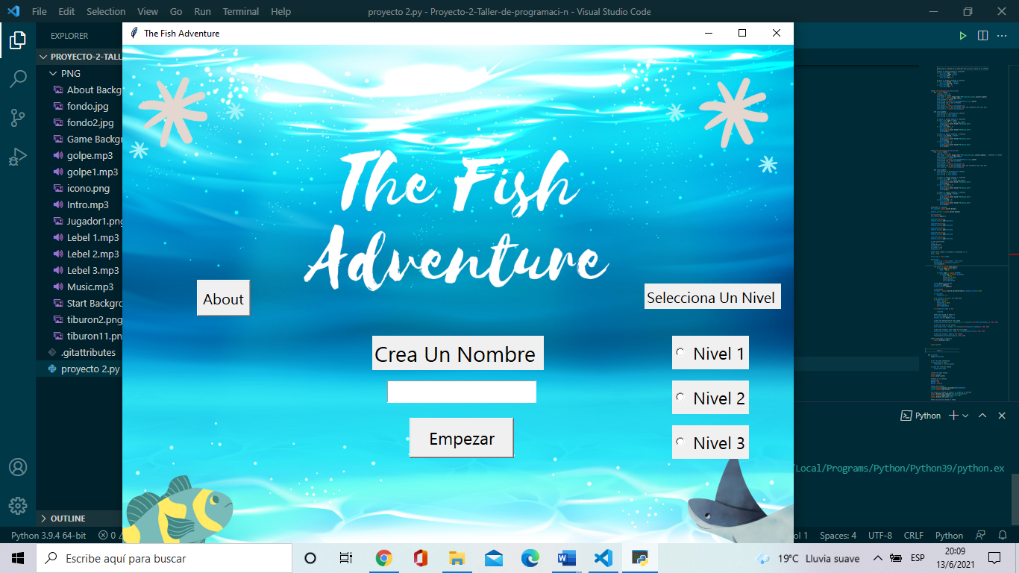

La imagen muestra la pantalla de about

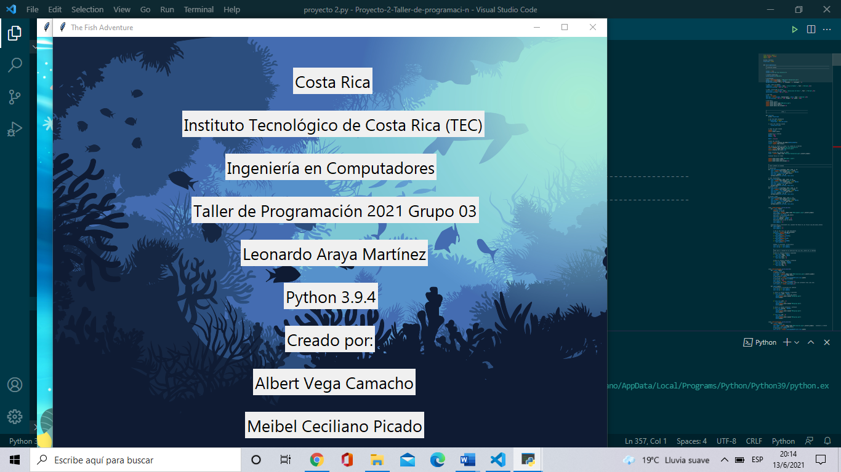

Se inserta el jugador al nivel 1

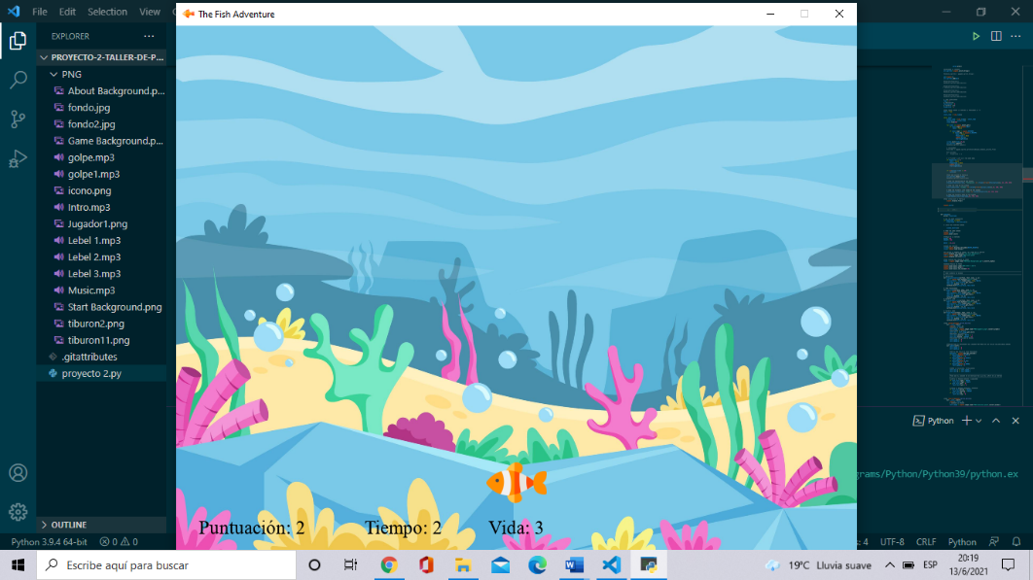

Movimiento del jugador mediante las teclas direccionales

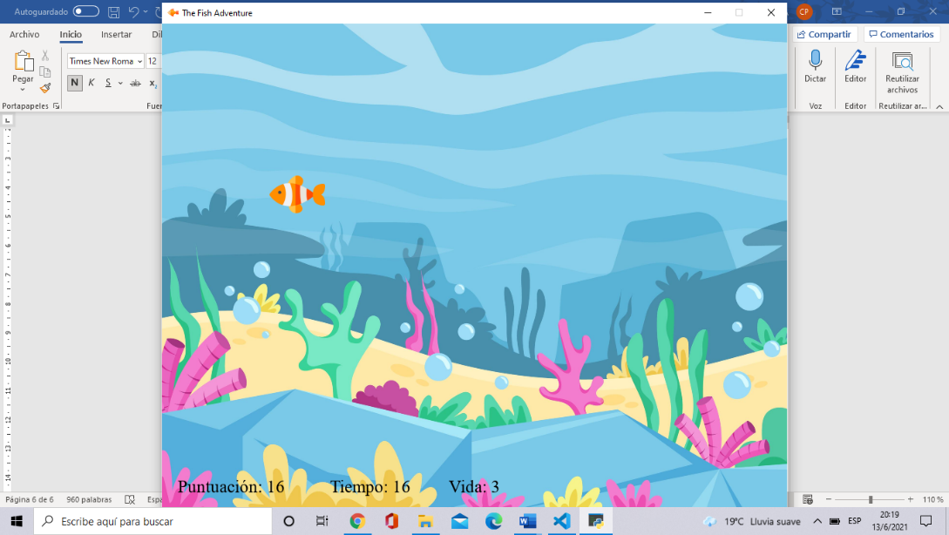

Se añaden los enemigos a la pantalla de juego

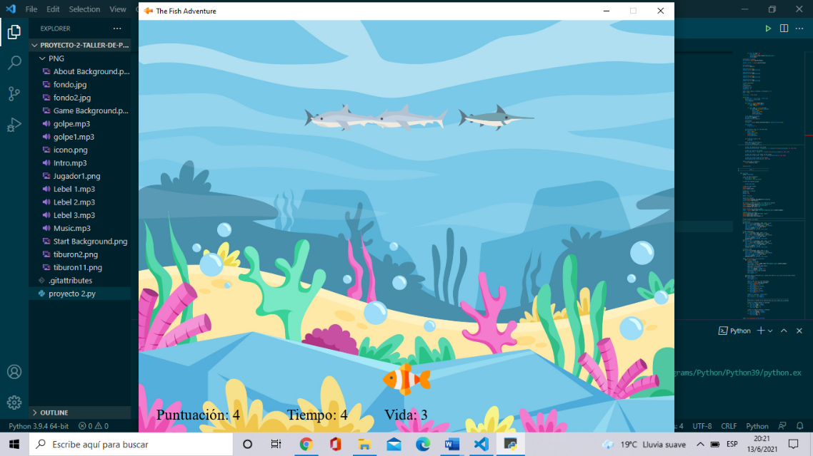

Movimiento y posicion al azar de los tiburones

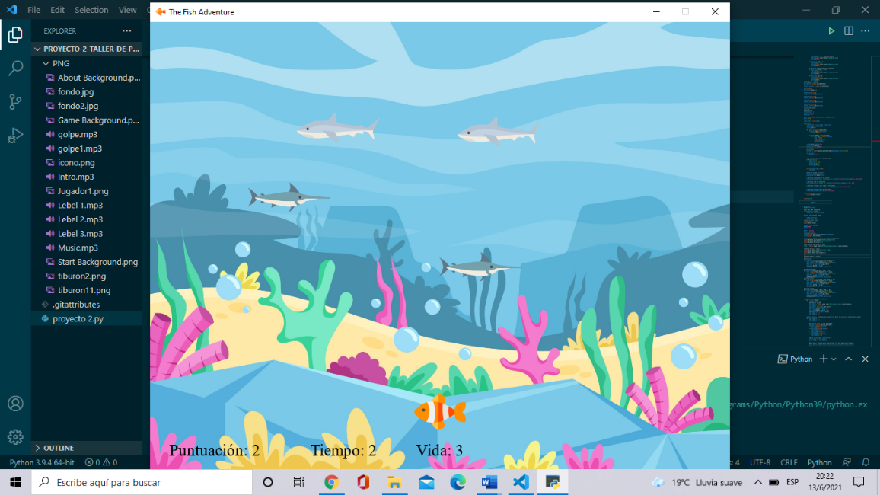

Se coloca la puntuacion, tiempo transcurrido y vida del jugador al nivel 1

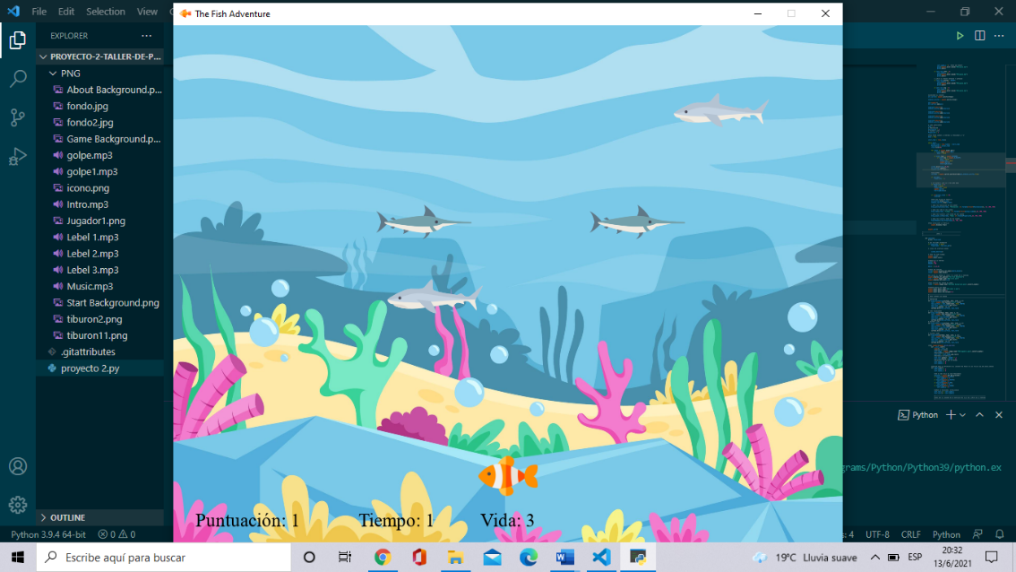

Colisión del jugador con un enemigo, viéndose reflejado en una vida menos

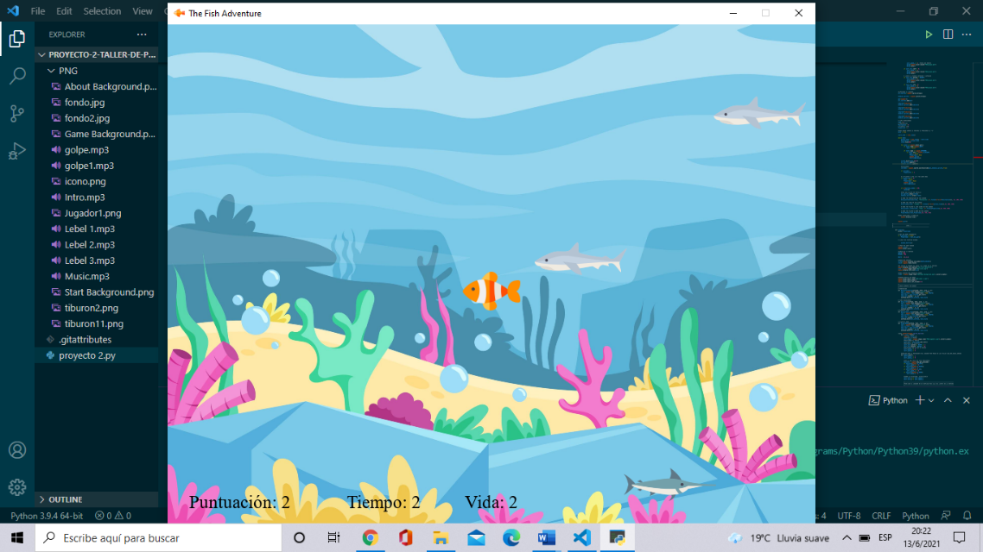

Se agrega el nombre del jugador en pantalla

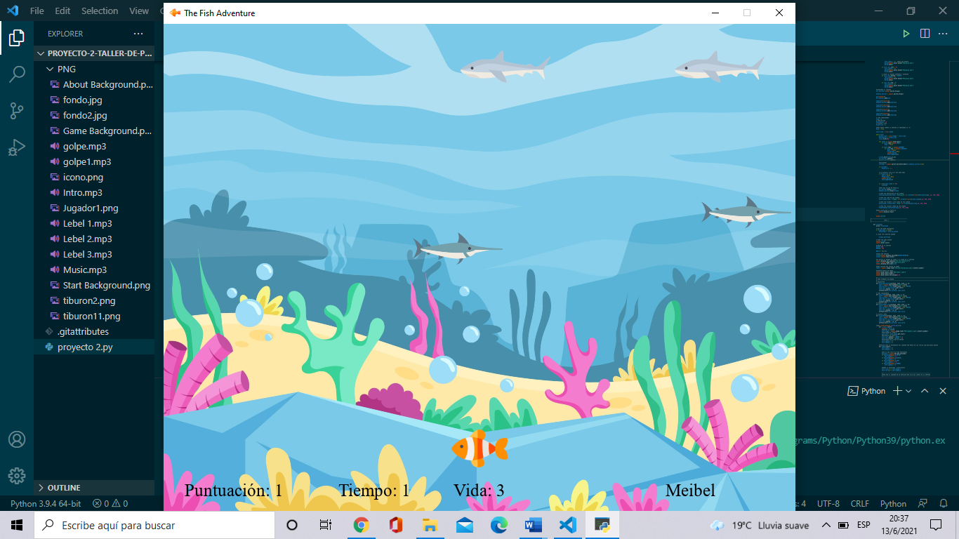

Nivel 2 completo

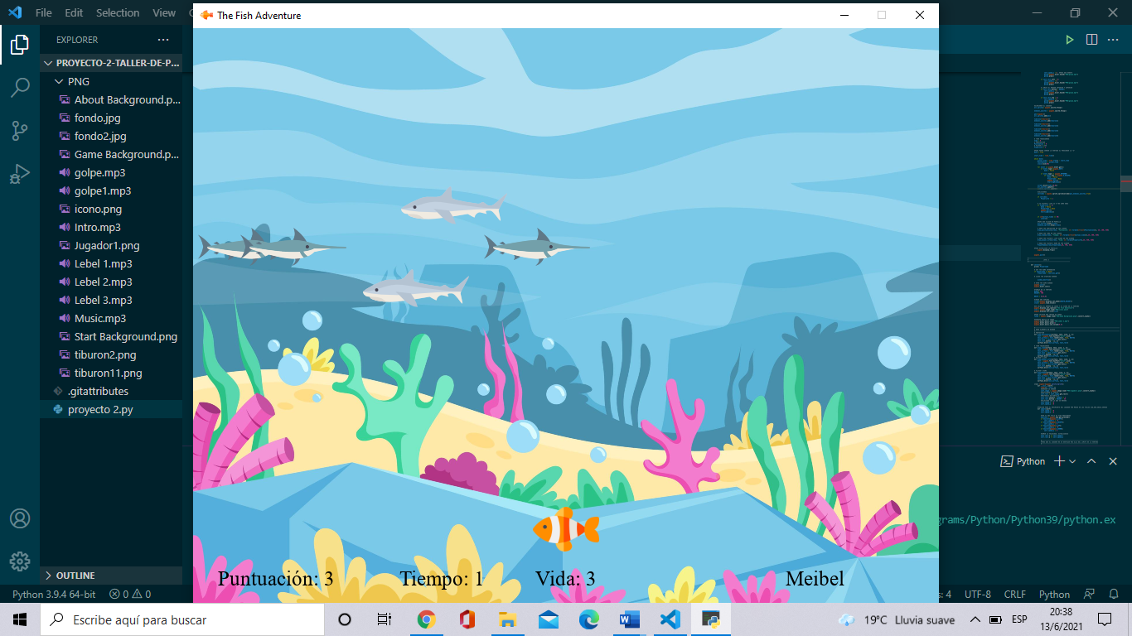

Nivel 3 completo

